Руководствуясь статьей 39 Градостроительного кодекса Российской Федерации, статьей 16 Федерального закона от 06.10.2003 № 131-ФЗ "Об общих принципах организации местного самоуправления в Российской Федерации", Уставом города Искитима Новосибирской области, [Правилами](consultantplus://offline/ref=86697F7B0CA9F643CCD2FC1FA49CCE946A30AE60CE29FF53B40F19A938883EAF50F471F658ABEFC2C99D9565UAE) землепользования и застройки города Искитима Новосибирской области, утвержденными решением Совета депутатов г. Искитима от 23.12.2009 № 410 (в ред. 28.08.2024 № 242), учитывая заключение от 03.09.2024 «О результатах публичных слушаний по вопросу предоставления разрешения на условно разрешенный вид использования земельных участков», рекомендации комиссии по градостроительству, землепользованию и застройке города Искитима 03.09.2024

О предоставлении разрешения на условно разрешенный вид

использования земельных участков

# gerb

**ГЛАВА ГОРОДА ИСКИТИМА**

**НОВОСИБИРСКОЙ ОБЛАСТИ**

## ПОСТАНОВЛЕНИЕ

04.09.2024 Искитим № 17-г

ПОСТАНОВЛЯЕТ:

1.Предоставить разрешение на условно разрешенный вид использования земельного участка с местоположением: Новосибирская область, город Искитим, микрорайон Северный, дом 8 (кадастровый номер 54:33:020601:622), площадью 2281 кв. м. (зона застройки среднеэтажными жилыми домами (Жс)) – «малоэтажная многоквартирная жилая застройка (2.1.1)» (Приложение).

2.Предоставить разрешение на условно разрешенный вид использования земельного участка с местоположением: Новосибирская область, город Искитим, микрорайон Северный, дом 13 (кадастровый номер 54:33:020601:621), площадью 3803 кв. м. (зона застройки среднеэтажными жилыми домами (Жс)) – «малоэтажная многоквартирная жилая застройка (2.1.1)» (Приложение).

3.Управлению делами (О.А. Смирнова) опубликовать настоящее постановление в газете «Искитимские ведомости» и на официальном сайте администрации г. Искитима.

4.Контроль за исполнением настоящего постановления оставляю за собой.

Глава города Искитима С.В.Завражин

Приложение к постановлению

Главы города Искитима

Новосибирской области

от 04.09.2024 г. № 17-г

**ФРАГМЕНТ КАРТЫ ГРАДОСТРОИТЕЛЬНОГО ЗОНИРОВАНИЯ**

Земельный участок с местоположением: Новосибирская обл., г. Искитим,

микрорайон Северный, дом 8 (кадастровый номер 54:33:020601:622),

площадью 2281 кв. м.

Земельный участок с местоположением: Новосибирская обл., г. Искитим, микрорайон Северный, дом 13 (кадастровый номер 54:33:020601:621),

площадью 3803 кв. м.

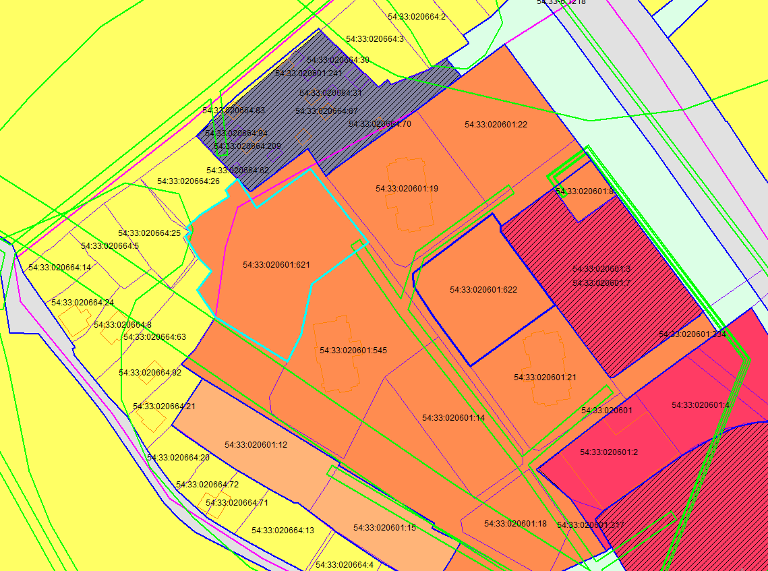

мкр. Северный, д. 8

мкр. Северный, д. 13

ул. Советская

ТА

Жин

Жс

УДС

ОсДш

- земельный участок с местоположением: Новосибирская обл., г. Искитим,

микрорайон Северный, дом 8 (кадастровый номер 54:33:020601:622),

площадью 2281 кв. м.

- земельный участок с местоположением: Новосибирская обл., г. Искитим,

микрорайон Северный, дом 13 (кадастровый номер 54:33:020601:621),

площадью 3803 кв. м.